Sobre el control de Boton ‘X’ de la ventana del Tablero

Debido a la necesidad de controlar el evento al momento de hacer clic sobre la botón ‘X’ de la ventana ,en la barra de título, nos vimos curiosamente forzados a investigar un poco más en profundidad la librería PySimpleGUI.

En principio dicha librería nos permite obtener este evento mediante la sentencia ‘None’ , entendiendo que si el evento es None se ha hecho clic sobre el botón ‘X’ ; pudiendo luego generar algun popUp de aviso.

Pero PySimpleGUI una vez hecho clic sobre ‘X’ nos cerrará la ventana sin tener forma de recuperarla , perdiendo así la información acumulada en la misma.

PySimpleGUI es una librería derivada de la librería Tkinter. Fue así que investigando sobre dicha librería obtuvimos que tkinter controla este evento de la siguiente manera:

root.protocol('WM_DELETE_WINDOW', root.destroy() )

Donde root es la interfaz-ventana, y el evento destoy() es quien cierra este ventana

Pero esto es en Tkinter… y entonces ¿cómo esen PySimpleGUI ?

Antes que nada hay que saber que el evento destoy() es equivalente a close() en PySimpleGUI

pero que protocol no esta implementado directamente en la librería.

Para ello es necesario llamar a la referencia Tkroot que nos proporciona PySIMPLEGUI para hacer invocaciones directas a Tkinter

Luego de buscar por internet ,usando como ejemplo los scripts que se ven mas abajo en las referencias , implementamos la función click_X() en nuestro modulo Dibujar() de la siguiente manera:

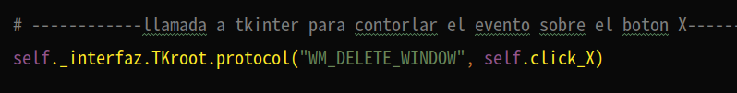
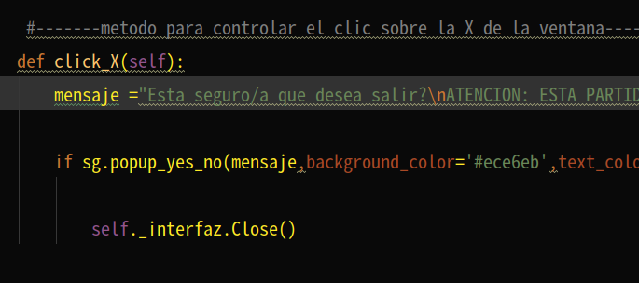

Fue así que conseguimos controlar el clic sobre la ‘X’ En la barra de titulo
Cabe mencionar que dicha referencia TKROOT no aparece al momento de buscar en el cookBook de PysimpleGUI

Referencias

https://stackoverrun.com/es/q/739545

https://www.it-swarm-es.tech/es/python/como-manejo-el-evento-de-cierre-de-ventana-en-tkinter/958322555/

------------------------------------------------------------------------------------------

Sobre la Licencia de ScrabbleAR (Open Source)

Para el proyecto hemos analizado los tipos de licencia que ofrecen la Free Sofware Foundation (FSF) y la Open Source Initiative (OSI). Hemos erradicado la idea de licencias con copyright ya que estamos en un contexto académico , por lo tanto consideramos que en dicho contexto toda investigación y desarrollo de proyectos debería ser de libre acceso y distribución para fomentar y aportar dicho conocimiento a la comunidad por más infimo que este sea .

Si bien la licencia propuesta por la FSF es una definición filosofica, etica y moral atractiva y tentadora sobre las libertades del software para lo usuario y la comunidad , hemos tenido que inclinarnos a lo propuesta por la OSI.

El motivo de este es uno solo:

Las pautas del trabajo final propuesta por la catedra del seminario de lenguaje en python ,plantean como requisito obligatorio que ScrableAR funcione tanto en Linux como en Winows (entneinedo que la catedra apunta a que nuestro proyecto sea ejecutado sin ningun problema no importando la la plataforma), pero trantadose de Winows (un sistema operativo comercial y privativo) estariamos contradiciendo las bases de la FSF.

Es por este motivo que ScrabbleAR es OPEN SOURCE

Sobre las imagenes utilizadas en el proyecto

En cambio al momento de hablar de las imagenes utilizadas para el proyecto (exceptuando los avatares) estas han sido creadas por Diego Vilardebó especificamente para ScrabbleAR. Conn el objetivo de seuir en la logica del Open Source el autor a desidido protegerlas meiante la licencia:

Creatives Commons en calidad : Reconocimiento – NoComercial – CompartirIgual (by-nc-sa)

Reconocimiento – NoComercial – CompartirIgual (by-nc-sa): No se permite el uso comercial de la obra original ni obras derivadas. Estas obras derivadas deben distribuirse con una licencia igual que la que tiene la original.

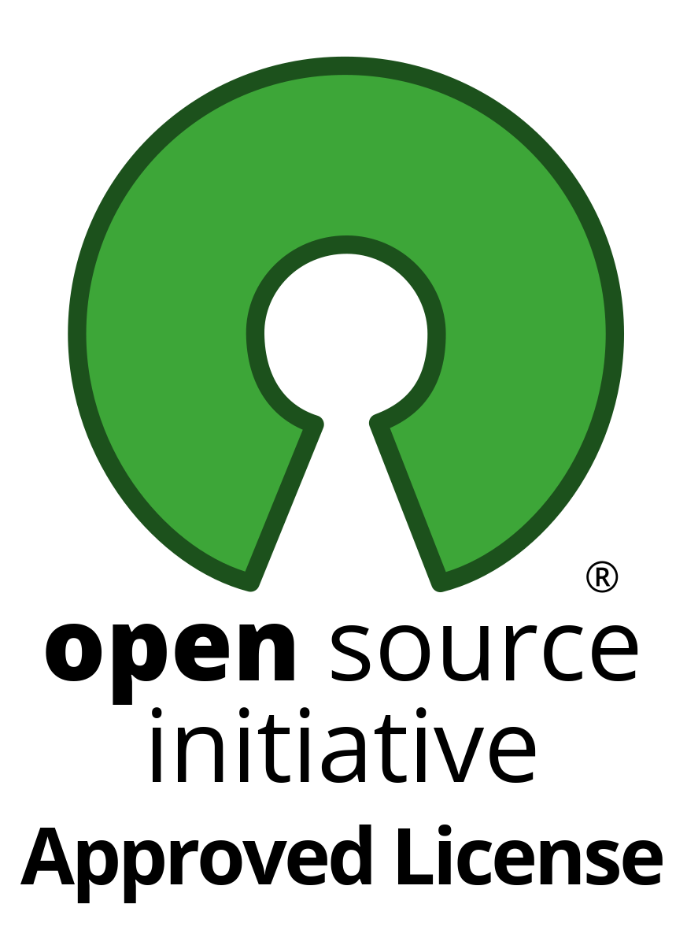
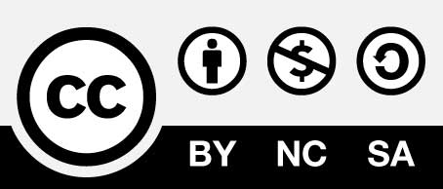

referencias

https://www.youtube.com/watch?v=pRbs3xTltqA

Free Software Foundation
https://www.gnu.org/philosophy/free-sw.es.html

Sofware Libre y Open Source Explicao por Richard Stallman

https://www.youtube.com/watch?v=szSU1A2RhuQ

https://www.genbeta.com/a-fondo/cual-es-la-diferencia-entre-el-software-libre-y-el-open-source

https://www.tilomotion.com/blog/licencias-que-todos-debemos-aprender-copyright-copyleft-y-creative-commons/

---------------------------------------------------------------
otras referencias

los avatares se sacaron de :
https://pixabay.com/es/images/search/avatars/?pagi=3

para esentender un poco más sobre patter se uso:

repositorio de Juan Pablo – Estudiante de la facultad de Informática

<<aca va el rpeo de juan que esta en la wiki de la catedra >>

También se lo contactó via email, y respondió amablemente.

Y se hizoanalissis del codigo de patter mismo, ya que la momento de la cursada le sitio estuvo caido

